Il Centro Diurno di Riabilitazione (C.D.R.)”Lavori in corso” di Via S. Maria Antesaecula, è una struttura territoriale della Unità Operativa di Salute Mentale del Distretto n. 49, ASL Napoli 1, che si connota come una risorsa collettiva della comunità cui appartiene, stimolando processi di inclusione sociale e di integrazione tra persone, culture e saperi diversi. Qui si tende a diffondere e valorizzare l’immensa ricchezza delle differenze, tra i maggiori patrimoni dell’umanità.
Costruire una barca a vela - nel cuore del Centro di Salute Mentale e nel cuore della Sanità – ha costituito un evento importante: la lotta all’emarginazione si dota di un’altro strumento, che vogliamo subito mettere a disposizione della cittadinanza tutta, a partire dalle scuole e dalle Unità di Salute Mentale.
E se il varo della nostra barca farà sì che Napoli venga vissuta un po’più come città di mare, il rione Sanità ne costituirà spiaggia ed approdo per la collettività; quello che più ci è piaciuto, nella costruzione dell’imbarcazione - insieme allo straripante entusiasmo dei ragazzi che con il loro capitano e gli operatori del Centro Diurno l’hanno realizzata - è stato l’odore del legno e dei corpi sudati, il caffè sorbito tra “il corso per la sicurezza” ed una passata di carta vetro: con la prua che solca il mare e la vela che frange il vento, quello dei pregiudizi, dei timori e delle ritrosie al nuovo.
Insomma il mare - è stato detto - come occasione di trasformazione e di libertà.
Da ultimo vogliamo fare giungere il nostro più sentito grazie a quanti hanno scommesso su questo progetto.
Ma e’ormai tempo di salire a bordo: comincia il viaggio.
Il Direttore U.O.S.M. 49
Dott. Emilio Lupo


Associazione di Promozione Sociale
P.zza E. Vitale 28 80126 Napoli

Azienda Sanitaria Locale Napoli 1
Regione Campania
Unità Operativa di Salute Mentale
Ds 49
Stella – S. Carlo all’Arena
Direttore: Dott. Emilio Lupo
Centro Diurno di Riabilitazione
U,O,S.M. 49 ASL NA 1

“LAVORI IN CORSO“
Resp.: D.ssa Marina Rassano

Invitano

La S.V. a partecipare al varo dell’imbarcazione, costruita nell’ambito del progetto
“Velasentite? Ce la sentiamo”,
che si terrà il giorno
10 Novembre 2007 ore 10.30
presso il Carpe Diem Club by Lido Giardino in via Miliscola n. 191 – Lucrino, Pozzuoli
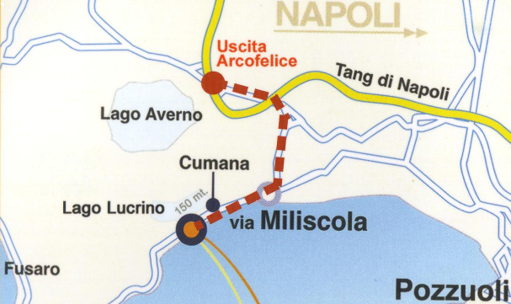

Info: Dott.ssa Barbara Arena tel.3476867182
Dott.ssa. Enrica Esposito tel.3296674181

Hanno sostenuto il progetto:




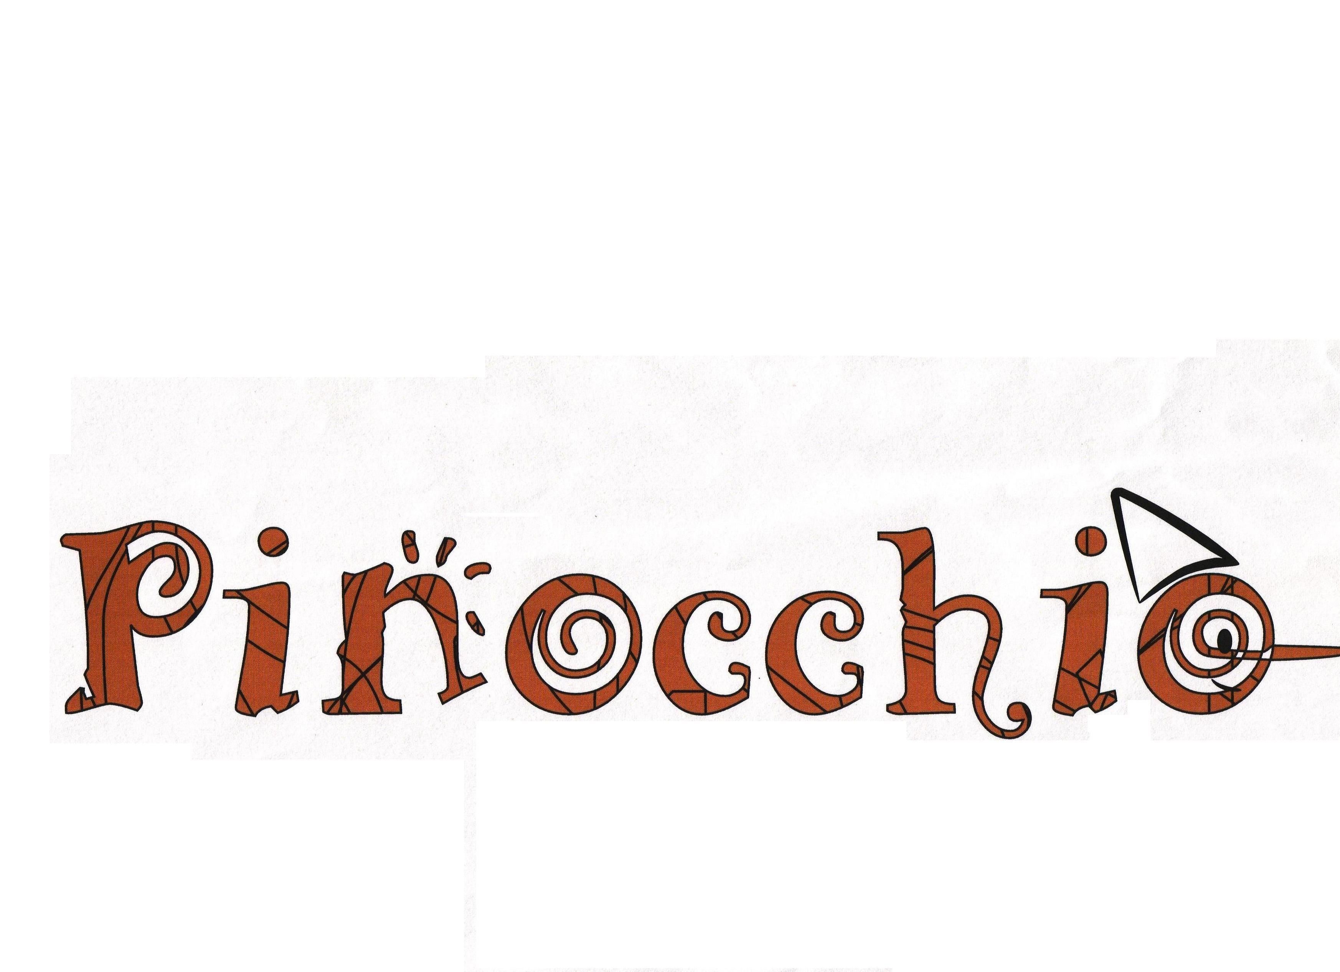





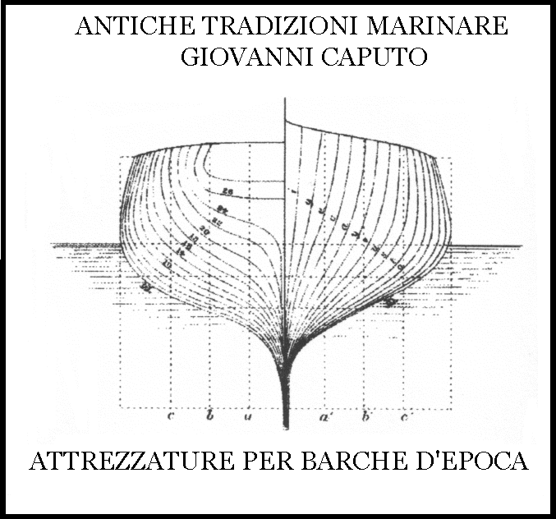


Hanno aderito:




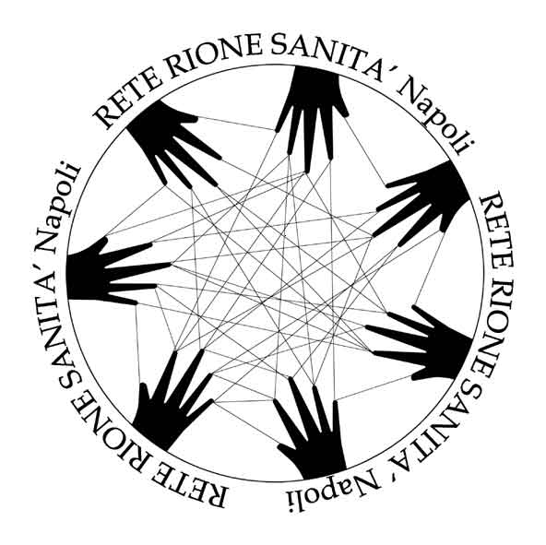



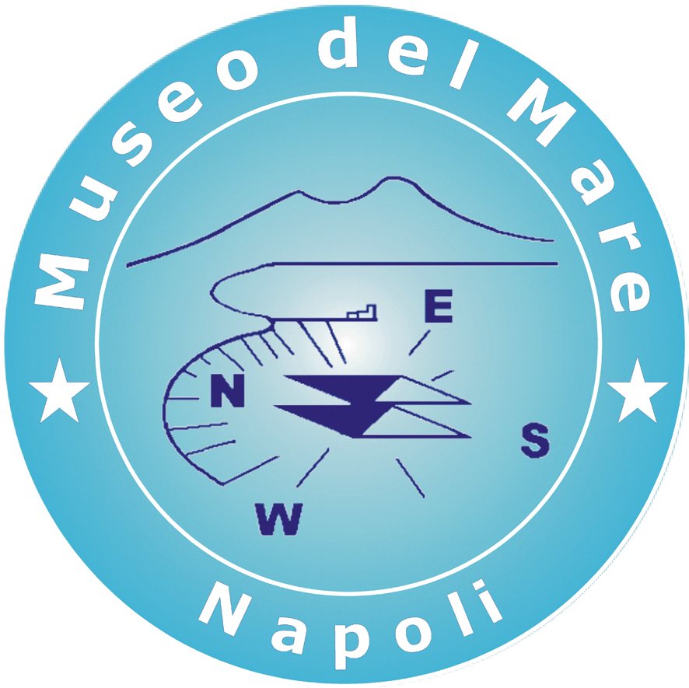

10 Novembre 2007 ore 10.30
Carpe Diem Club by Lido Giardino in via Miliscola n. 191 – Lucrino, Pozzuoli

10 Novembre 2007 ore 10.30
Carpe Diem Club by Lido Giardino in via Miliscola n. 191 – Lucrino, Pozzuoli

